18.05.2020
Добрый день, группа П-17.
Продолжаем лепку.
Урок 4-й парой в ZOOM в 14-15, не опаздывайте!!!
Идентификатор 443 495 5945
Пароль 246810

1 урок.
Тема «Сюжетные композиции в оформлении детских тортов»
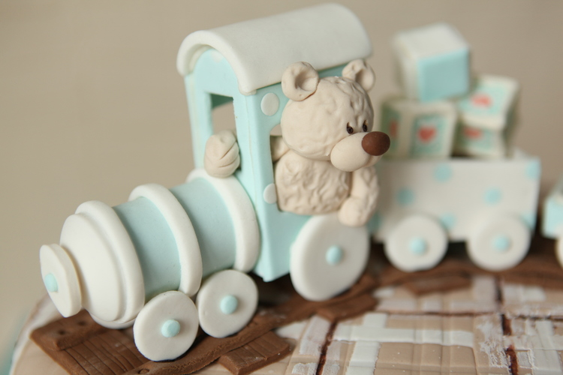
НУЖНО:
- Прочитать авторскую статью «Самые красивые детские торты»
- Сформулировать самостоятельно и записать в тетрадь Правила оформления детского торта .

Самые красивые детские торты
Самый главный секрет детского торта — выбрать сюжет, который понравится малышу. Варианты детских тортов безграничны, но обычно заказывают торты с фигурками любимых персонажей из мультфильмов, существуют даже особенно модные герои, например Маша и Медведь, Свинка Пеппа и Миньоны. Очень сильно отличается декор детского торта на 1 годик и на 5 лет, ведь малыши все время растут и меняют свои пристрастия. Торты на 1 год для девочки и для мальчика украшаются простыми фигурками и отличаются в основном по цветам. А вот торт на день рождения пятилетнего ребенка должен полностью отражать его личные интересы. Лидерами у мальчиков остаются торты с динозаврами, транформерами и машинками, а для девочек часто заказывают торты с феями, принцессами и животными. Но если хорошо подумать и найти уникальный сюжет, который подчеркнет индивидуальность вашего ребенка, тогда торт получится действительно неповторимым. Например, я создавала торты с копией любимой погремушки, с отпечатком ножки и с сюжетом из любимой книжки. Это намного интереснее растиражированных персонажей! Если у ребенка есть хобби или увлечения, это тоже можно отразить в торте. Например, торты в виде футбольного мяча с фигурками футболистов, торт с балериной или торт в форме настоящей гитары.
Я знаю, что малыши обожают яркие цвета, поэтому при создании тортов делаю акцент именно на них. Самые красивые детские торты получаются из тысячи мелких деталей и фактур, и чем их больше, тем интереснее разглядывать и изучать праздничный торт. Если речь идет о любимых героях, то они должны быть похожими на 100%, иначе именинник может их не признать, и праздник будет испорчен. А если на дне рождения ожидаются маленькие гости, то лучше предусмотреть фигурку для каждого из них.
Начинки для детского торта советую выбирать простые и сладкие: шоколадный, ореховый, малиновый, банановый. Рецепторы малышей еще не готовы к восприятию сложных вкусовых комбинаций, и экзотические торты вроде манго-маракуя или зеленого чая им не понравятся. Зато они с восторгом воспримут цветной торт, например черничный или красный бархат. Я также люблю добавлять в детские торты варенье и какие-нибудь «хрустелки» — карамелизированные орехи, безе и вафли.
Как мама я знаю, насколько важно качество продуктов, который ест ребенок. И как кондитер я знаю, что на многих крупных производствах в целях снижения себестоимости торты могут делать из порошковых смесей и растительных жиров. Я очень тщательно подхожу к выбору ингридиентов, и все торты делаю из настоящего масла, молока и яиц, добавляя туда фрукты, цельные орехи, домашние конфитюры и 70% бельгийский шоколад. Да, они не могут храниться так долго, как магазинные (поэтому выпекаются накануне праздника) и цена заказного торта получается выше. Но качество продукта должно быть высоким, торт должен быть «живым», особенно когда дело касается детей. В начинках детских тортов я убираю все лишние аллергены и красители. Конечно, обтяжка торта должна быть яркой, поэтому там используются пищевые красители, но такую оболочку обычно не едят.
Подготовка детского праздника отнимает практически все время: нужно украсить помещение, придумать конкурсы, приготовить еду для детей и их родителей, нарядить именинника и самой при этом выглядеть идеально. И совсем не остается времени, чтобы ездить по городу в поисках торта. Понимая это, я доставляю торты прямо к праздничному столу в указанное вами время. Рекомендую заказывать доставку торта на пару часов раньше чаепития, чтобы вы спокойно могли добавить туда свечки и в нужный момент вынести торт под восхищенные взгляды всех гостей.

